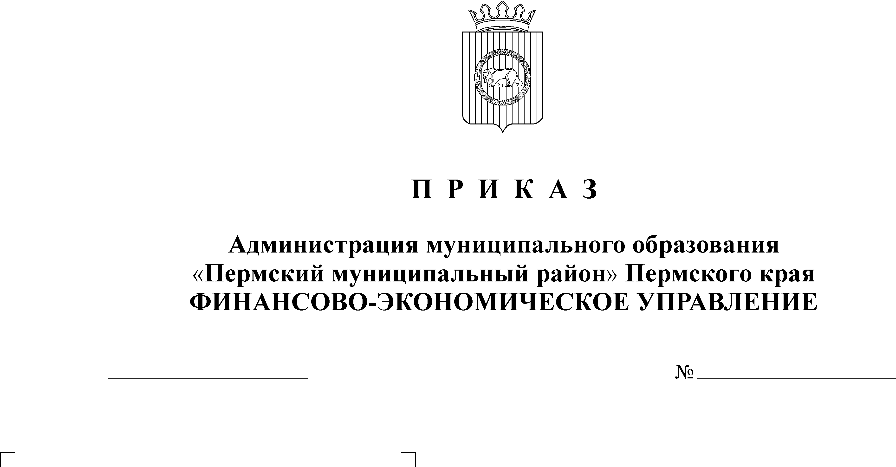
Об утверждении Порядка взыскания

30.11.2010
156
остатков субсидий, предоставленных
из бюджета Пермского муниципального
района муниципальным бюджетным
учреждениям

В соответствии с частью 19 статьи 30 Федерального закона от 8 мая 2010 г. № 83-ФЗ «О внесении изменений в отдельные законодательные акты Российской Федерации в связи с совершенствованием правового положения государственных (муниципальных) учреждений»
ПРИКАЗЫВАЮ:
1. Утвердить прилагаемый Порядок взыскания неиспользованных остатков субсидий, предоставленных из бюджета Пермского муниципального района муниципальным бюджетным учреждениям.
2. Настоящий Приказ вступает в силу с 1 января 2011 года и применяется к муниципальным бюджетным учреждениям, в отношении которых органом местного самоуправления с учетом положений частей 15 и 16 статьи 33 Федерального закона № 83-ФЗ принято решение о предоставлении им субсидии из бюджета Пермского муниципального района в соответствии с абзацем вторым пункта 1 статьи 78.1 Бюджетного кодекса Российской Федерации.
3. Контроль исполнения настоящего Приказа возложить на заместителя начальника финансово-экономического управления, начальника отдела учета и отчетности Батракову В.В.

Начальник финансово-экономического управления Т.Н.Гладких

